Рис.1
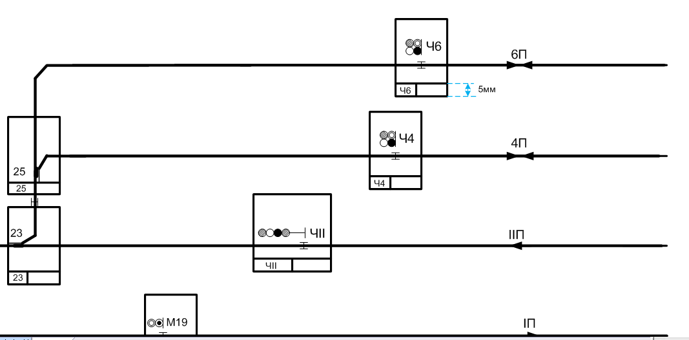
Рис.2
Из ПР1 переносим в ПР18 все стыки, светофоры, нумерацию путей и стрелок. Затем для каждой стрелки, светофора вычерчиваем блок управления наборной группы. Внизу блока в левом углу ставим наименование объекта (например, Ч3 или 1/3), а в правом – тип блока, который подбираем из конспекта УРОК29 (например, НПМ, НСО, НМIIП). Тип блока пишем печатными буквами высотой 3,5-4 мм.

